main:

主函数，用于运行。

TIM截图20180320001011

Controler:

实现电梯的控制并发出指令，并在电梯执行后输出电梯状态

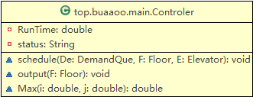

Demand:

需求组成

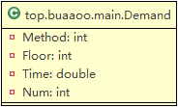

DemandQue:

需求队列，在输入后，将需求识别并储存

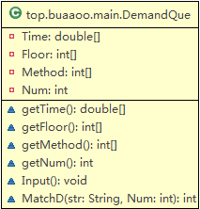

Elevator:

电梯，对Controler发出的指令进行反应

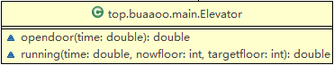

Floor:

用于记录电梯所处的楼层

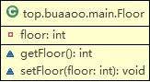

expHandler:

处理可能出现的各类错误并给出提示

TIM截图20180320001238